|  |  |
| --- | --- |
|  | **PERSBERICHT VRIJHEIDSCONCERT HEUSDEN** |

**VOORVERKOOP VRIJHEIDSCONCERT HEUSDEN GESTART**

Op zondagmiddag 17 november organiseren het Symfonisch Blaasorkest van Harmonie Drunen en Het Groot Dwergonisch Mannenkoor twee Vrijheidsconcerten bij gelegenheid van 80 jaar vrijheid in de gemeente Heusden.

Ruim 150 muzikanten en zangers op één podium. Het concert staat in het teken van de vier thema’s Herdenken, Verbinden, Vieren en Vooruit kijken. De presentatie is in handen van wethouder Jeroen van den Bosch.

De prijswinnaars van de gedichtenwedstrijd van het d’Oultremontcollege laten via ‘spoken word’ hun gedicht horen. De jeugdburgemeesters houden een toespraak. Verder is er medewerking van o.a. Vluchtelingenwerk Heusden en Veteranen Heusden.

Op zondagmiddag 17 november is er een voorstelling om 13.00 uur en een om 15.30 uur. Tussen de voorstellingen treedt Drop Dead Gorgeous op in de foyer van De Voorste Venne.

De voorverkoop is inmiddels gestart. Kaarten à € 10,00 via [www.voorstevenne.nl](http://www.voorstevenne.nl)

**Bijlage**: logo Vrijheidsconcert

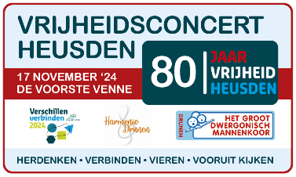

***Voor meer informatie:***

*Leo Swaans*

[*l.swaans@home.nl*](mailto:l.swaans@home.nl) */ 06-14725674*